Лабораторна робота №2

Побудова матриці бінарного відношення

Мета: навчитись будувати матриці бінарного відношення

Хід роботи

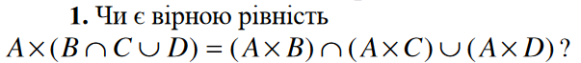

Розв’язання: Так, є

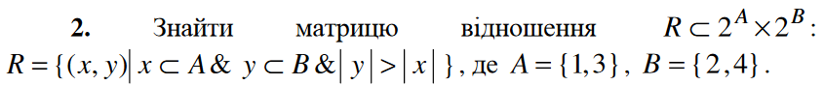

Розв’язання:

Згідно з означенням матриці відношення, розв’язок має вигляд:

|  |  |  |  |  |
| --- | --- | --- | --- | --- |
|  | ∅ | {2} | {4} | {2, 4} |
| ∅ | 0 | 1 | 1 | 1 |
| {1} | 0 | 0 | 0 | 1 |
| {3} | 0 | 0 | 0 | 1 |
| {1, 3} | 0 | 0 | 0 | 0 |



Розв’язок:

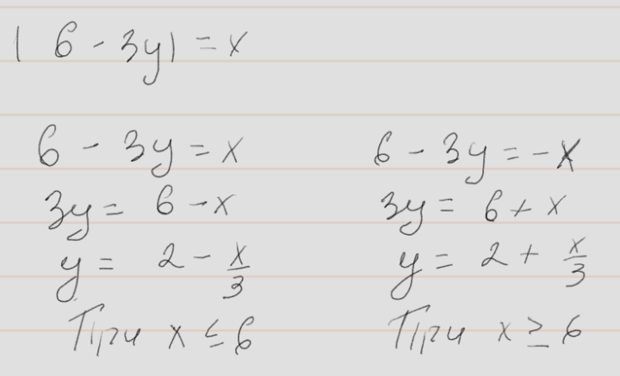

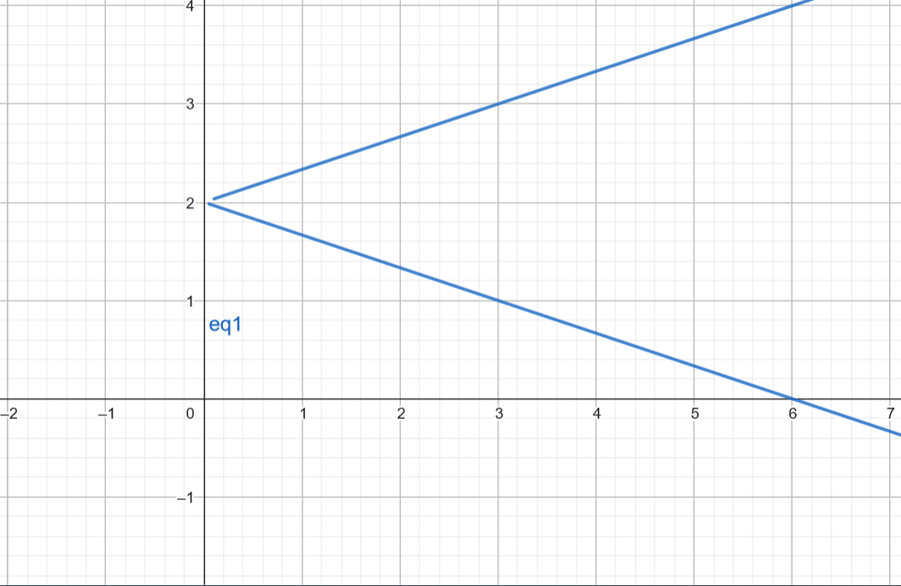

Рис. 1. Графік функції |6 - 3y| = x

ОВФ: [0;+∞)

ОЗФ: (-∞;+∞)

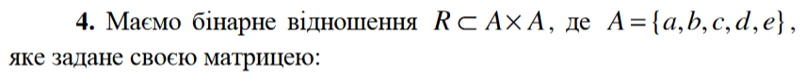

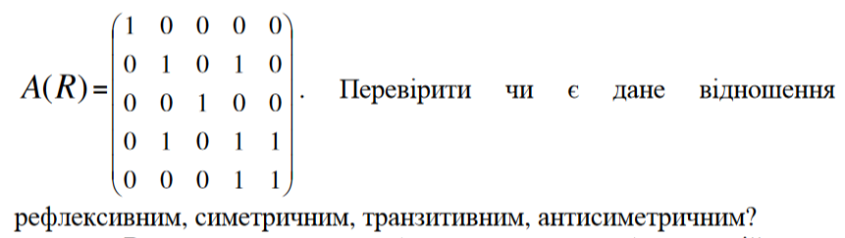

Розв’язок:

* Відношення рефлексивне, бо на головній діагоналі розміщені одиниці
* Відношення симетричне, адже кожна пара (x, y) = (y, x)
* Не транзитивне, тому що (2, 4) = 1, (4, 5) = 1, але A(2, 5) = 0
* Не антисиметричне, тому що (2, 4) = 1 і (4, 2) = 1, але 2 ≠ 4

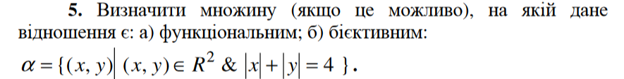

Розв’язок:

Набір точок, що задовільняють рівняння: {−4, −3, −2, −1, 0, 1, 2, 3, 4}

Список точок:

* P1​ = (4, 0)
* P2 = (0, 4)
* P3 = (−4, 0)
* P4 = (0, −4)
* P5 = (3, 1)
* P6 = (1, 3)
* P7 = (−3, 1)
* P8 = (−1, 3)
* P9 = (3, −1)
* P10 = (1, −3)
* P11 = (−3, −1)
* P12 = (−1, −3)

Бінарна матриця відношення точок:

|  |  |  |  |  |  |  |  |  |  |  |  |  |
| --- | --- | --- | --- | --- | --- | --- | --- | --- | --- | --- | --- | --- |
|  | P1 | P2 | P3 | P4 | P5 | P6 | P7 | P8 | P9 | P10 | P11 | P12 |
| P1 | 0 | 0 | 1 | 0 | 1 | 0 | 1 | 0 | 1 | 0 | 1 | 0 |
| P2 | 0 | 0 | 0 | 1 | 0 | 1 | 0 | 1 | 0 | 1 | 0 | 1 |
| P3 | 1 | 0 | 0 | 0 | 1 | 0 | 1 | 0 | 1 | 0 | 1 | 0 |
| P4 | 0 | 1 | 0 | 0 | 0 | 1 | 0 | 1 | 0 | 1 | 0 | 1 |
| P5 | 1 | 0 | 1 | 0 | 0 | 0 | 0 | 0 | 0 | 0 | 0 | 0 |
| P6 | 0 | 1 | 0 | 1 | 0 | 0 | 0 | 0 | 0 | 0 | 0 | 0 |
| P7 | 1 | 0 | 1 | 0 | 0 | 0 | 0 | 0 | 0 | 0 | 0 | 0 |
| P8 | 0 | 1 | 0 | 1 | 0 | 0 | 0 | 0 | 0 | 0 | 0 | 0 |
| P9 | 1 | 0 | 1 | 0 | 0 | 0 | 0 | 0 | 0 | 0 | 0 | 0 |
| P10 | 0 | 1 | 0 | 1 | 0 | 0 | 0 | 0 | 0 | 0 | 0 | 0 |
| P11 | 1 | 0 | 1 | 0 | 0 | 0 | 0 | 0 | 0 | 0 | 0 | 0 |
| P12 | 0 | 1 | 0 | 1 | 0 | 0 | 0 | 0 | 0 | 0 | 0 | 0 |

Перевірка на функціональність

Розглянемо точки, які задовольняють рівнянню ∣x∣ + ∣y∣ = 4

* Для x = 0:
  + ∣0∣ + ∣y∣ = 4 дає y = 4 або y = −4
  + Точки: (0, 4) та (0, −4)
* Для x = 2:
  + ∣2∣ + ∣y∣ = 4 дає y = 2 або y = −2
  + Точки: (2, 2) та (2, −2).

Для одного й того ж значення x (x = 0 або x = 2) існує два різні значення y, тому відношення **не є функцією**.

Перевірка на бієктивність

• Для y = 4: (0, 4) та (0, −4)

• Для y = 2: (2, 2) та (2, −2)

Не всі значення y можуть бути досягнуті (наприклад y = 3), тому відношення не є бієктивним.

Висновок: навчивсь будувати матриці бінарного відношення